졸업작품 게임체험
2023184027_이현렬

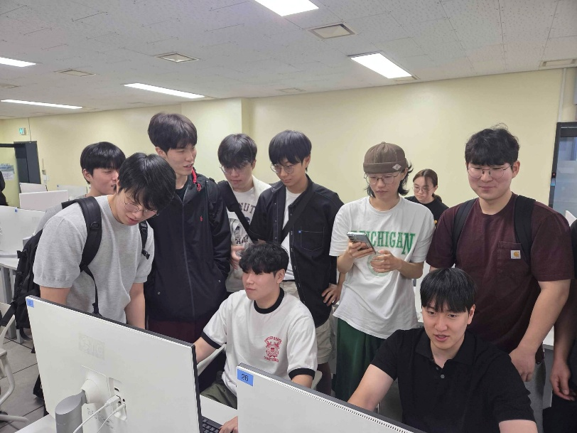
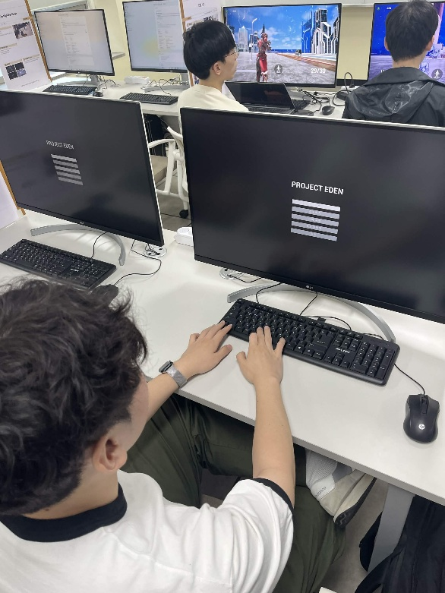

이번 학기 졸업작품 전시회를 방문하여 여러 팀의 작품을 직접 체험하고, 제작자들로부터 개발 과정과 기술적 배경에 대한 설명을 들을 수 있는 기회를 가졌다. 이번 전시를 통해 가장 인상 깊었던 점은 올해 선보인 작품들의 전반적인 완성도가 3년 전, 즉 내가 1학년이었을 때 관람했던 작품들과 비교해 눈에 띄게 향상되었다는 사실이다. 당시에도 학생 수준에서 나올 수 있는 창의적인 아이디어들이 많았지만, 그래픽 품질이나 게임플레이의 안정성, 콘텐츠 분량 면에서는 한계가 뚜렷하게 드러나는 경우가 적지 않았다. 반면 이번 전시에서는 상당수의 작품이 상용 인디 게임과 비교해도 크게 뒤지지 않을 정도로 시각적 완성도와 플레이 경험의 완결성을 갖추고 있어, 짧은 시간 사이에 학생 프로젝트의 수준이 얼마나 빠르게 발전했는지를 실감할 수 있었다.
이러한 변화의 배경에는 인공지능 기술의 발전이 크게 자리하고 있었다. 실제로 대부분의 팀이 작품을 설명하는 과정에서 AI를 활용한 부분을 직접 언급하였다. 캐릭터나 배경 아트 등 그래픽 리소스를 생성형 AI로 제작해 미술 인력 부족 문제를 보완한 사례, 절차적 콘텐츠 생성에 AI 기법을 접목해 맵이나 레벨 디자인의 다양성을 높인 사례, NPC의 행동 패턴이나 대사 생성에 AI를 적용한 사례 등 활용 범위가 매우 다양했다. 또한 코드 작성이나 디버깅 과정에서 AI 코딩 도구의 도움을 받아 개발 속도를 크게 단축했다는 설명도 여러 팀에서 공통적으로 들을 수 있었다.
특히 인상적이었던 부분은 인력과 예산이 제한적인 소규모 팀들도 이러한 AI 도구를 적극 활용함으로써 저예산 프로젝트임에도 상당히 높은 완성도를 달성했다는 점이다. 과거에는 인력과 시간, 예산의 한계가 곧 작품 퀄리티의 한계로 직결되는 경우가 많았지만, 이제는 AI 기술이 이러한 자원의 제약을 상당 부분 상쇄해 주는 역할을 하고 있는 것으로 보였다. 반복적이고 시간이 많이 소요되던 리소스 제작이나 데이터 처리 작업을 AI가 보조함으로써, 개발팀은 절약된 시간을 기획이나 완성도를 다듬는 데 재투자할 수 있었던 것으로 판단된다.
이번 체험을 통해 AI 기술의 발전이 게임 개발 전반에 실질적이고 긍정적인 영향을 미치고 있다는 점을 직접 확인할 수 있었다. 앞으로 나의 프로젝트를 진행할 때에도 AI 도구를 어느 지점에서 어떻게 활용할 수 있을지 구체적으로 고민해 볼 필요가 있다는 생각이 들었으며, 이는 이번 전시 체험이 남긴 가장 큰 의의라고 할 수 있다.

